实验一 机器人系统认识

组号：_____ 实验时间：2024年_4__月_12__日周__五__

姓名1：____ ___学号：______

姓名2：___ ____学号：_______

任务一：熟悉LEGO EV3控制器的软件开发平台，熟悉编程和开发环境。请运行测试程序，描述观察到的现象，把测试图片贴在答案框。

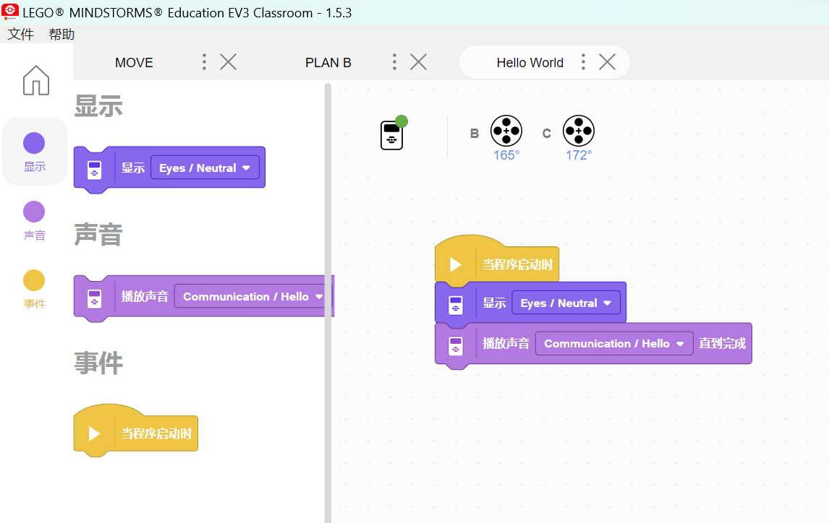
显示两个眼睛

任务2：掌握颜色传感器的功能和用途。颜色传感器有几种工作状态？当颜色传感器工作在“环境光强度模式”中，理论上该传感器测量范围为0(极暗）到100（极亮）。请分别测试地板、墙壁、黑色跑道线的读数，简单描述观察到的现象，并分析原因。
地板为2%
墙壁为2%
黑色跑线为1%
原因：室内光照强度不够

任务3：掌握颜色传感器的功能和用途。颜色传感器有几种工作状态？当颜色传感器工作在“颜色模式”时，请分别测试地板、墙壁、黑色跑道线、同学衣服的读数，简单描述观察到的现象，并分析原因。
三种
地板为6，墙壁为6，黑色跑线为1，同学衣服为2
原因：越接接近白色数值越大

任务4：利用EV3触动传感器制作一个开关，控制电机的启停。请贴出你的程序，记录测试结果。
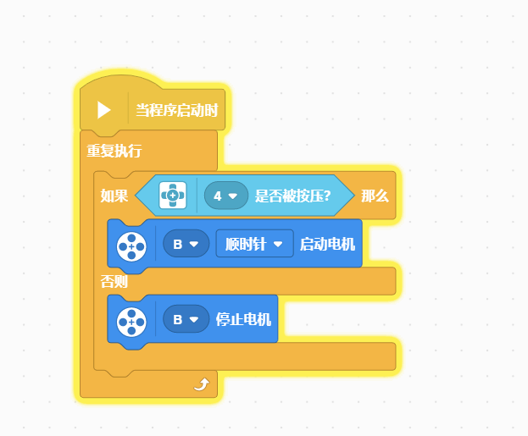
按压的时候开电机
不按压的时候停止电机

任务5：利用超声波传感器制作一个开关，控制电机的启停。请贴出你的程序，记录测试结果。

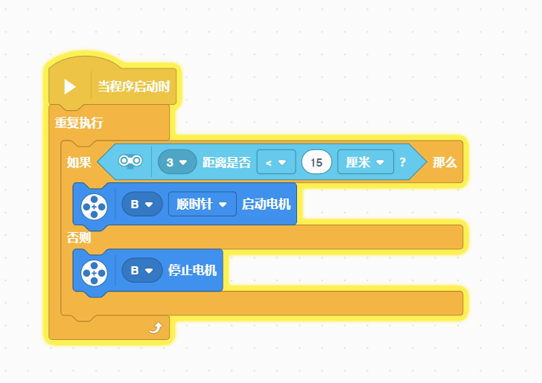
距离小于15cm的时候开电机
距离大于15cm的时候停止电机

实验二 直线竞速车实验报告
- 竞速车综合设计报告（提纲）
- 竞速车设计思路。设计竞速车需要实现哪些功能？采用什么技术实现这些功能？
功能：在确保直线的情况下，尽可能提高速度
在碰到障碍时能自动停车
技术：超声波传感器，颜色传感器，测量大轮转几圈到达终点
- 竞速车硬件结构包含哪几个模块？并简述其功能
电机模块：这是竞速车的动力来源，用于驱动车辆前进、转向和调整速度。通常包括两个或多个电机，其中一个用于驱动左轮，另一个用于转向或驱动右轮。
传感器模块： 这个模块包括各种传感器，用于感知环境并采集相关数据，以便车辆做出相应的反应。常见的传感器包括：
颜色传感器：用于识别赛道边界或标记。
距离传感器：用于避免碰撞障碍物或控制与其他车辆的距离。
- 简述竞速车的程序设计流程。
需求分析：首先确定竞速车需要实现的功能和性能要求。
系统设计： 根据需求分析，设计竞速车的系统结构和模块划分。
传感器和执行器配置： 拼装并连接传感器模块和执行器模块，确保它们能够正确地传输数据。
编程实现： 使用合适的编程语言编写竞速车的程序代码。根据系统设计和模块划分，实现传感器数据采集、数据处理、决策逻辑、电机控制等功能。
调试和测试： 在实际的竞速车上进行程序的调试和测试，确保各个模块正常运行并实现预期的功能。通过模拟竞速场景或实际比赛中的测试，验证程序的稳定性和可靠性。
优化和改进： 根据测试结果和实际运行情况，对程序进行优化和改进。
- 在你们组设计中，是如何保证竞速车走直线的？
保证两个电机的转动速度相同
调节两个电机的轴距
并且保持两个电机初始转过的角度相同
使用颜色传感器，当识别到白色时，两个轮子的速度分别设置为83和100（or 100和83）
- 你们组的竞速车是使用什么传感器或方法实现停车的，原理是什么？
超声波传感器测距；轮子转过的圈数（2pi r*s（圈数）=3m）
- 如何在竞速比赛中获胜？你们采用了什么策略？
我们在保证小车速度的情况下，加入了反射光传感器对小车轨迹进行校正
在探测到白线的时候两轮分别以83和100（或100和83）的速度进行微调
- 设计过程中有哪些需要问题和注意事项
问题：
竞速车可会偏离直线
停车不及时
注意事项：
保证两个电机的转动速度相同
调节两个电机的轴距
改进小车结构有助于行驶稳定
可以对超声波传感器进行进一步调节，设定提前刹车的距离
- 设计总结及心得体会
总结：
小车的结构会影响稳定性
传感器的装配高度、位置都会影响传感器精度
轮距不对称会很大程度上影响直线的行驶
心得体会：
影响小车直线行驶的因素众多
整体结构的装配导致重心不同
天气原因导致的传感器参数改变
电机速度的高低会影响偏离的距离

二、实验过程记录表
任务一：测试程序块、电机和传感器，熟悉编程和开发环境。
请回答：
①颜色传感器有几种工作状态？分别是什么？
颜色检测模式：这种模式下，传感器可以识别物体的颜色。
反射光模式：这种模式下，传感器会测量目标物体反射的光线强度。传感器返回的数值表示目标物体反射光的强度，用来判断物体的明暗程度，比如可以用于黑线追踪等应用。
环境光模式：这种模式下，传感器测量周围环境的光线强度。传感器返回的数值表示环境光的强度，可以用来判断环境的明亮程度，比如可以用于光线感应器或自动调节亮度的应用。

②电机的参数有哪些？单位是什么？
转速：电机的转速指的是每分钟转动的圈数，单位是转/分钟（RPM）或者度/秒（°/s）。
扭矩：电机的扭矩是指电机产生的旋转力矩
转动角度、转动圈数
③其他传感器呢？陀螺仪传感器有几种工作状态？分别测量的是什么物理量？
还有超声波传感器，压力传感器等
角速度模式：在这种模式下，陀螺仪传感器测量的是物体绕某一轴旋转的角速度。这种模式适用于测量物体的旋转速度，比如机器人的旋转速度或倾斜角度变化速度。
角度模式：在这种模式下，陀螺仪传感器测量的是物体相对于某一初始位置的角度变化，适用于测量物体的旋转角度或倾斜角度。

任务三：设计并搭建一辆竞速小车实现终点线检测，编程并测试。
- 用EV3颜色传感器的“反射光”模式检测终点线。
首先设置颜色传感器的工作在“反射光模式”下，
传感器测量范围已经经过了归一化处理，为0(极暗）到100（极亮）。
理论上，白色跑道的反射光强度是__100__黑色部分的反射光强度是___0___
实际上，白色跑道的反射光强度是____66____黑色部分的反射光强度是_5____
- 如何在保持竞技速度的同时准确地停在终点线上？
使用传感器控制停车：使用颜色传感器或者红外线传感器等传感器检测终点线，当传感器检测到终点线时，立即执行停车操作。这种方法可以实现准确的停车，但需要保证传感器的稳定性和精确度。
预先调整停车位置：在赛道设计或者赛前练习中，通过调整电机速度、角度和轨迹等方式，预先确定竞速车停车位置，使其准确停在终点线上。
加入适当的缓冲区：在停车位置前增加一定的缓冲区，使竞速车在接近终点线时反应时间和空间进行调整，确保准确停车。

十个问题
问题1:设计自主运行的小车，参加3米直线竞赛，小车是如何判断到达终点的?你有几种策略?
通过超声波传感器进行测距
两种：设定行动3m的轮子圈数和使用超声波传感器进行测距

问题2:在3米直线竞速中，"跑完全程的时间越短越好&&刹车距离越短越好"。为了获得更好的成绩，你可以想到那些策略?
1.设定超声波传感器测量距离，提早刹车
2.调节两轮轮距，使得运动轨迹接近直线
3.精准设定轮子旋转圈数

问题3:使用陀螺仪能够定向么?使用陀螺仪有哪些需要注意的问题。
1.确保陀螺仪的水平防止，这样才能更加精准表示小车在水平方向上的位置
2.保证陀螺仪安装的稳定性，尽量避免或者减少，小车行进过程中带来的抖动影响
3.实验开始时需对其进行校准

问题4:在沿环形赛道循迹实验中，小车循迹的原理是什么?
使用颜色传感器，让小车在黑线上直线行驶，在白色区域进行转弯

问题5:在沿环形赛道循迹实验中，光感值是多少，是如何决定的?
白色是6黑色是46
实地实验得到数据

问题6:在沿环形赛道循迹实验中，小车的结构对循迹有影响么?车轮呢?传感器安装的位置呢?你在调试过程中调到了那些问题
结构：小车的结构设计会影响其稳定性和转弯性能。如果小车结构不稳定或者重心偏移，可能会导致在转弯时循迹偏差较大。
车轮影响： 车轮的直径、材质和摩擦力都会影响小车在赛道上的表现。较大直径的车轮通常能够更好地跟随赛道曲线，而摩擦力适中的车轮能够提供稳定的循迹性能。
适合的轮距能跑出更好的成绩
循迹偏差问题： 小车在转弯或直线行驶时循迹偏离赛道线。
转弯半径问题： 小车在环形赛道上可能会遇到转弯半径不匹配的问题，需要调整小车的转弯半径以适应赛道。

问题7:在沿环形赛道循迹实验中，小车能够循迹，但无法过大S弯道，请问你有什么好办法?
1.可以增加多个传感器，通过测量不同的物理量，来使得小车能够进行大转弯；
2.我们只需要在反射光小于10的时候可以让小车向左或者向右行进一个角度，看反射光强度是否还是小于，若还是小于10，则向相反的方向调整直至小于10
3.使用PID算法：PID控制器根据当前误差（偏差）、过去误差的积累以及误差变化的速度来计算控制输出。比例项（P）用于根据当前误差来调整控制输出，积分项（I）用于消除系统静态误差，微分项（D）用于抑制系统振荡和提高系统响应速度。
调整比例项（P）： 检查小车在通过大S弯道时的表现，观察其是否出现了偏差无法及时纠正的情况。如果出现偏差过大或者无法稳定循迹，可能需要增加比例项的值，使控制器更敏感地响应偏差。
调整积分项（I）： 如果小车在通过大S弯道时出现持续的静态误差（偏差不能消除），可能需要增加积分项的值。积分项会根据过去的误差积累来调整控制输出，从而消除系统的静态误差。
调整微分项（D）： 如果小车在通过大S弯道时出现了振荡或者过度响应的情况，可能需要增加微分项的值。微分项可以根据误差变化的速度来抑制系统的振荡，并提高系统的响应速度。然后在通过实验验证对参数调整进行优化。

问题8:在沿环形赛道循迹实验中，小车能够循迹，但小车摆动剧烈，请问你有什么建议
1.让两个电机均有转速，并且两者的转速差尽量在25~35%之间最好，可以减少小车前进时的抖动
2.如果使用了PID算法的话，可能参数调节的不是太好。并且在设计算法的时候，可以增加一个反馈系统，减少抖动
3.可以减少小车前进时的速度
4.陀螺仪使用可以提供更准确的车辆姿态和运动信息，帮助控制系统更及时地响应和调整，从而减少摆动
问题9:在实验中，小车的电机有什么特点?你在调试过程遇到了那些问题?
特点：两个电机转动速度略有不同
1.因为开始的时候我们需要把两个电机旋转到差不多的角度，我们的主程序并没有对这一个事物进行修正。所以，这样有可能会导致电机一开始就原地打转
2.如果轮子和小车贴的太紧的话，可能会导致电机停转，导致不能完成实验目标
3.编辑错误，没有把两个电机速度调到最优值，使得小车原地打转

问题10:你在实验中遇到了那些问题，是如何解决的?
两个电机转动速度不同——可以用一根长杆将两个轮子进行串联
传感器对黑色白色的反光不敏感——选用轮子过大导致传感器位置过高，导致传感器失灵
小车在跑大弯的时候容易冲出赛道——减少转动双轮之间的角度，设定合适的速度

实验3 巡线小车设计
- PID设计
PID算法公式
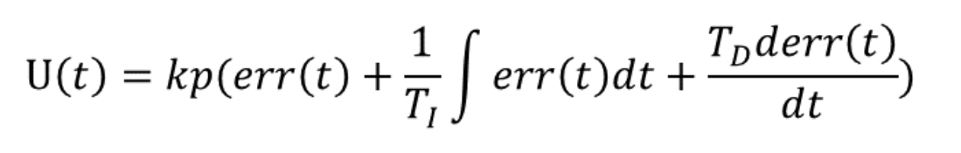
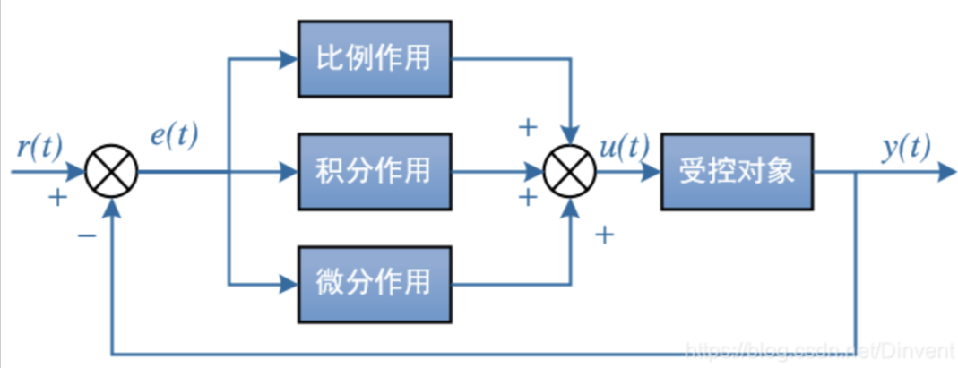

其中最主要的是P的数值：为了控制电机偏转的幅度。只要为了通过连续的大弯做好准备。
I的数值主要是为了减少小车行进过程中的震荡err（对历史误差的叠加）--->对本实验的帮助不到.
D主要是为了让小车行进的更加平稳---->改变对实验影响不大。
本实验利用PID算法，实现小车两个轮子的差速行驶。我们使用的小车是大轮子。测量黑色跑道的反射光强度是（6），测量白色跑道的反射光强度是（46），测量黑白相间跑道的反射光强度是（21）。

程序如图所示：
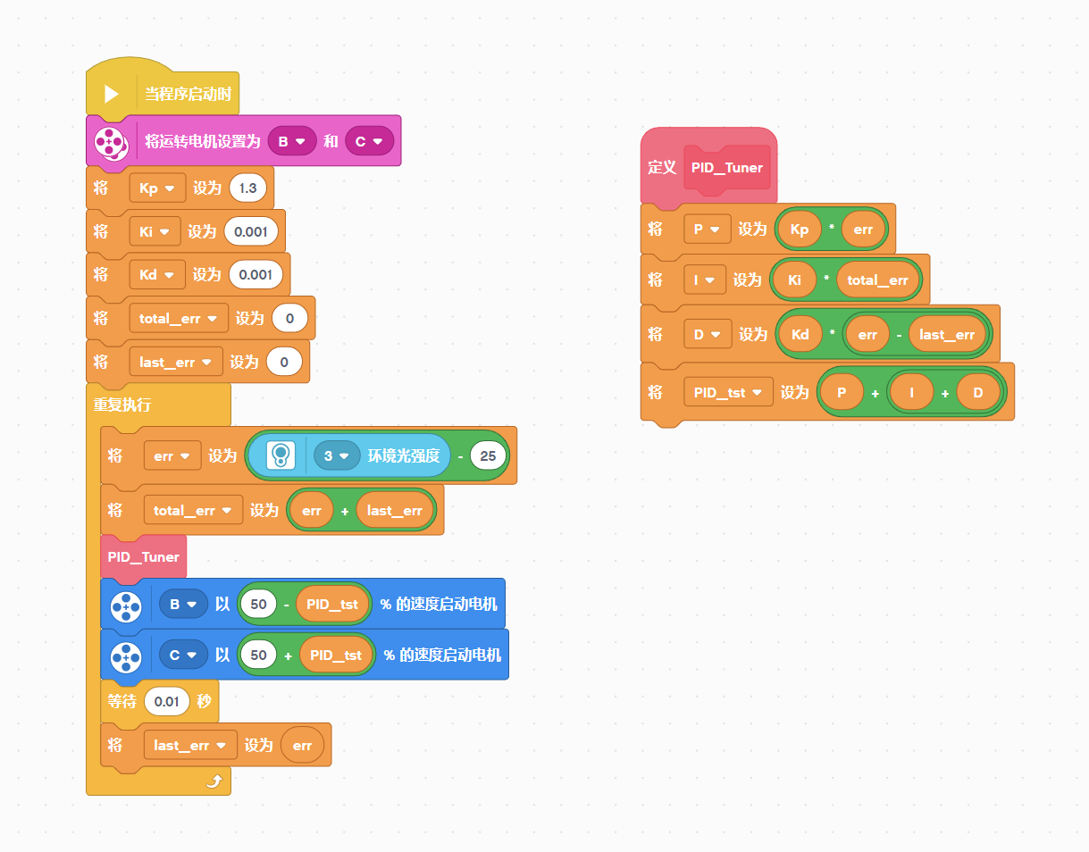
- 程序扭动前进
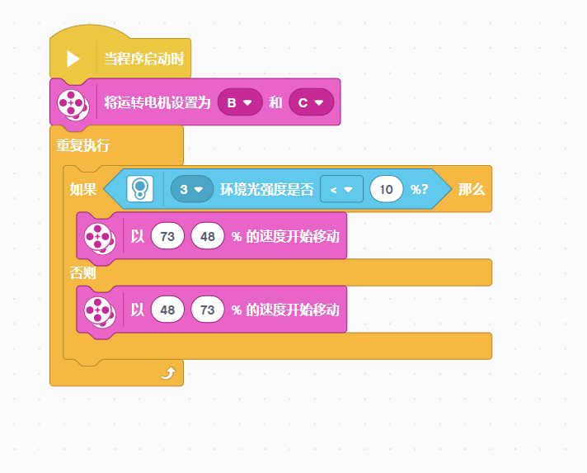

目的：只要让两个轮子具有一定的差速，就能保证小车在行驶的过程中能够既快速的向前移动，同时减少左右扭动的幅度。

